7η δραστηριότητα: Κίνηση και επανάληψη.

Σε πολλές εφαρμογές απαιτείται ένα αντικείμενο να κινείται συνέχεια, να αλλάζει κατεύθυνση ή να στρίβει περισσότερες από μια φορές.

**Δραστηριότητα κατανόησης**

Σε αυτό το παράδειγμα θα συνεχίσουμε το έργο που είχαμε δημιουργήσει με το ενυδρείο, από την 1η δραστηριότητα. Ανοίξτε το έργο αυτό. Σκοπός μας είναι να κάνουμε τα ψάρια και το χταπόδι να κινούνται σε διάφορες κατευθύνσεις, ο κάβουρας να πηγαίνει συνέχεια αριστερά και δεξιά και ο καρχαρίας να κινείται όπου κινείται ο δείκτης του ποντικιού. Όλα αυτά θα πρέπει να γίνονται συνέχεια. Εισάγετε τα παρακάτω σενάρια σε κάθε αντικείμενο.

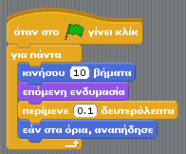

κάβουρας

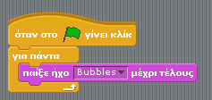 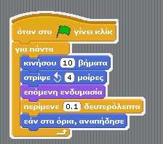 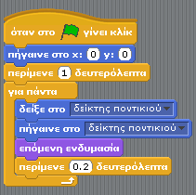

Υπόβαθρο ψάρια καρχαρίας

**Σημείωση**: Μπορώ να αντιγράψω σενάρια από ένα αντικείμενο σε άλλο επιλέγοντας το σενάριο (τραβώντας το από την αρχή) και πηγαίνοντάς το στο νέο αντικείμενο που θέλω να το εισάγω. Μπορείτε να ακολουθήσετε αυτή τη διαδικασία για όλα τα ψάρια, δηλαδή να εισάγετε το σενάριο για ένα ψάρι και στη συνέχεια να αντιγράψετε το σενάριο αυτό στα υπόλοιπα. Μπορείτε να διορθώσετε στη συνέχεια τον αριθμό των μοιρών ή τη φορά στροφής.

Δοκιμάστε να πατήσετε την πράσινη σημαία και παρατηρήστε πως φαίνεται το έργο σας. Σαν ένα πραγματικό ενυδρείο!